

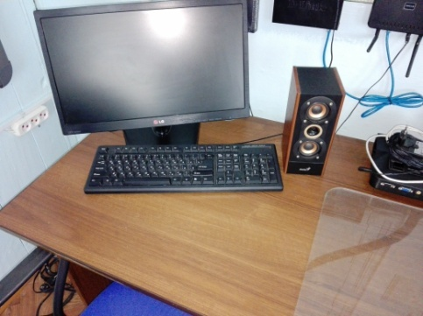

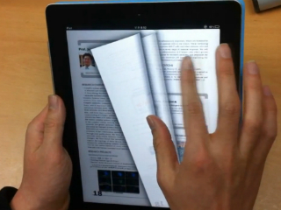

**Муниципальное общеобразовательное учреждение «Основная общеобразовательная школа №5 п.Дарасун»**

**Программа стажировочных мероприятий по теме:**

**«Автоматизированная информационно-библиотечная система «Электронный каталог Забайкальского края»**



**«Школьная библиотека**

**предоставляет информацию и идеи,**

**без которых нельзя успешно**

**функционировать в современном обществе, ориентированном на информацию и знания.**

**Школьная библиотека вооружает учащихся навыками непрерывного образования и развивает в них творческое воображение, помогая им стать сознательными гражданами».**

**(ЮНЕСКО о школьных библиотеках)**

Адрес: МОУ ООШ № 5 п.Дарасун

Забайкальский край, Карымский район,

п.Дарасун ул. Транспортная,1

Телефон: 8 (30234) 71279

Электронная почта:

[sv.stavrova@yandex.ru](mailto:sv.stavrova@yandex.ru)

Сайт: sho_dars_5.karm.zabedu.ru/

**Программа стажировочных мероприятий по теме**

**«Автоматизированная информационно-библиотечная система «Электронный каталог Забайкальского края»**

|  |  |  |  |
| --- | --- | --- | --- |
| **Время** | **Мероприятие** | **Участники** | **Место проведение** |
| **9.00-9.45** | **Регистрация, входное анкетирование участников** | | **Кабинет информатики**  **(компьютерная зона)** |
| **9.45-10.25** | **Лекция**  **«Программа АИБС «Электронная библиотека»** | **Ненашев Е.А. -директор школы** |
| **10.30-12.00** | **Практическое занятие «Технология работы с АИБС**  **«Электронная библиотека»** | **Трухина К.О. – педагог-библиотекарь** |
| **12.00- 12.40** | **Обеденный перерыв** | | |
| **12.40-**  **13.30** | **Самостоятельная работа**  **Работа с итоговой документацией стажера.**  **Анкетирование участников** | **Ставрова С.В. – учитель физики, руководитель стажировочной площадки от школы** | **Кабинет информатики**  **(компьютерная зона)** |